Informacja o Przedszkolu nr 159 w Warszawie w języku łatwym do
czytania – ETR (Easy To Read)
Przedszkole nr 159 w Warszawie
Działalność:
Przedszkole nr 159 zapewnia opiekę dzieciom w wieku od 3 lat do 6 lat.
W Przedszkolu nr 159 jest 7 grup.
W ciągu dnia dzieci jedzą śniadanie, obiad i podwieczorek.
Jedzenie przygotowywane jest w kuchni przedszkolnej.
W przedszkolu dzieci uczą się na zajęciach prowadzonych
przez nauczycieli, bawią się, wychodzą na plac zabaw.
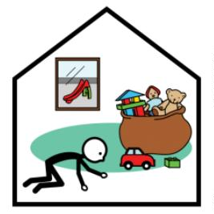

Adres
Przedszkola nr 159
ul. Taneczna 74
02-829 Warszawa
Wskazówki dojazdu:
Najbliższy przystanek autobusowy: Samsonowska 01 lub
Poleczki 01
Najbliższa stacja metra: Stokłosy
Dostępność dla osób niepełnosprawnych:
Budynek Przedszkola nr 159 jest częściowo
dostosowany do potrzeb osób niepełnosprawnych.
Do budynku prowadzi pochylnia.
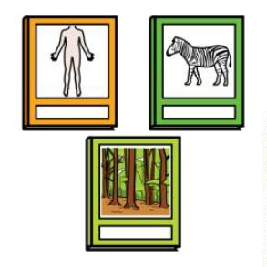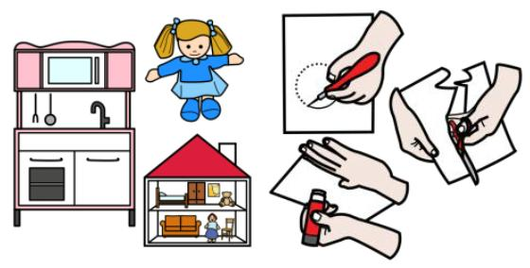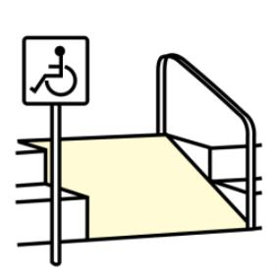

Kancelaria i gabinet Dyrektora są na parterze.
Sale dla dzieci są na parterze i 1 piętrze.
Na parterze jest toaleta dla osób niepełnosprawnych.
Jest miejsce parkingowe dla osób niepełnosprawnych.
Można wejść do budynku przedszkola z psem asystującym.
Żeby się z nami skontaktować możesz:
•
•
•
zadzwonić pod numer 22 259 41 33
napisać e-mail na adres: p159@eduwarszawa.pl
przyjść osobiście lub wysłać pismo pocztą na adres:
Przedszkole nr 159
ul. Taneczna 74
02-829 Warszawa
Godziny pracy:
•
•
Dzieci mogą być w przedszkolu od 7:00 do 17:30.
Kancelaria pracuje od 8:00 do 16:00.
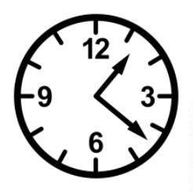

Pliki do pobrania:
Informacja o Przedszkolu nr 159 w Warszawie w języku łatwym do
czytania – ETR (Easy To Read)
Autor piktogramów: Sergio Palao Źródło: ARASAAC
(http://www.arasaac.org) Licencja: CC (BY-NC-SA) Właściciel: rząd
Aragonii (Hiszpania)


